デジタル社会実現のためのアーキテクチャ設計
2021年８月

政府CIO補佐官
平本 健二、 中村 弘太郎、 下山 紗代子、 関 治之

内閣官房情報通信技術（IT）総合戦略室
海老原 立弥、 長谷川 亮

独立行政法人情報処理推進機構（IPA）
デジタルアーキテクチャ・デザインセンター（DADC）
藤本 勝裕、 竹本 和弘、 的場 大輔

要 旨

デジタル社会は技術と制度が相互に関係するとともに分野横断の取組が多い複雑な構造をしている。これらの構造を明確にし、関係者の共通理解を深め、相互運用性の高い全体像を作っていくために、アーキテクチャは重要な役割を果たす。
本ディスカッションペーパーでは、アーキテクチャ作成や活用の考え方を示すとともに、その導入方法の試行内容を整理した。

本ディスカッションペーパーは、政府CIO補佐官等の有識者による検討内容を取りまとめたもので、論点整理、意見・市場動向の情報収集を通じて、オープンで活発な議論を喚起し、結果として議論の練度の向上を目的としています。そのため、ディスカッションペーパーの内容や意見は、掲載時期の検討内容であり、執筆者個人に属しており、内閣官房情報通信技術（IT）総合戦略室、政府の公式見解を示すものではありません。

目 次
目 次 i
１ はじめに 2
１.１ 背景 2
１.２ 目的 2
１.３ 概要 2
２ 戦略策定での検証 4
２.１ 戦略策定での活用 4
２.２ 戦略間での比較 5
３ プラットフォーム整備での検証 7
３.１ 分野横断の分析での活用 7
３.２ アーキテクチャの詳細化 11
３.３ ツールの検証 12
３.４ コンセプトペーパーの策定 13
４ まとめ 13

付録 ディスカッションペーパー用アーキテクチャ作成コンセプトペーパー

はじめに

背景
政府のデジタル政策の推進でアーキテクチャが注目されている。政府では2000年代前半にエンタープライズ・アーキテクチャを導入したが、方法論の検討が不十分だった上、使いこなせないまま廃止に至った。その時の課題は、モデリング手法の軽視と、行政側のリテラシーと取組意識の低さであった。
一方、世界ではアーキテクチャ記述のモデリング言語が開発されるなど、アーキテクチャの推進が体系的に行われている。
国内でアーキテクチャを再導入するにあたっては、これまでの反省を活かし、効率的、効果的に導入を進めていく必要がある。

目的
本ディスカッションペーパーは、最先端のアーキテクチャ手法を効率的かつ効果的に導入し、複雑なシステムであっても容易に可視化し、関係者が共通理解をできるようにすることを目的とする。
アーキテクチャを正しく導入・活用することにより、システムやサービス間の相互運用性を高めると同時に、効率的なシステムの構築や管理を実現する。

概要
Society5.0参照アーキテクチャを軸に我が国におけるデータ戦略をアーキテクチャベースで整理し、他の戦略との整合性を図るとともに、各分野のプラットフォーム構築の検討を行った。

戦略策定では、Society5.0参照アーキテクチャを元に分析を始め、データ戦略の検討が行いやすいように各レイヤーの順番や範囲を下図の通り調整した。その上で、政府内と各国のデータ戦略との検討を進めていった。
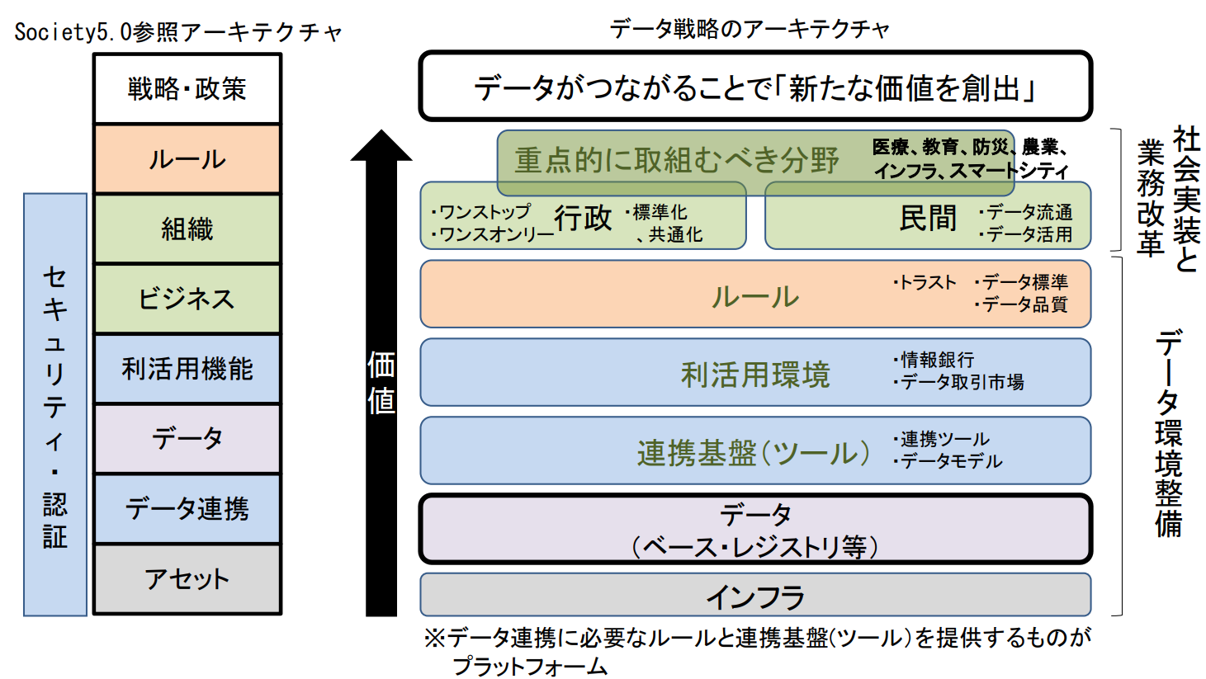
図 1 データ戦略のアーキテクチャ

各分野のプラットフォーム構築の検討では、先行して教育分野のアーキテクチャ作成を試行したうえで、それを参考に複数人で各分野のアーキテクチャ作成を試行し、その結果をワークショップで議論した。さらに、その結果を簡易ガイドにした上で、再度、アーキテクチャ作成の試行・方法論の整理を行った。その結果を踏まえ有識者との意見交換を実施した上で、ガイドの再修正を行うとともにアーキテクチャの試作を再度行っている。
このような繰り返しプロセスにより、アーキテクチャ作成に関する知見を深めるとともに、付録のアーキテクチャ作成コンセプトペーパーを使って議論を行った。

アーキテクチャの記述は、UNIXの標準化を推進している業界団体であるオープングループがアーキテクチャ標準のTOGAF(R)とともに公開しているモデリング言語であるArchiMate(R)で行った。また、その整理には無償のモデリングツールであるArchiを使っている。

戦略策定での検証

戦略策定での活用
我が国におけるデータ戦略を検討するにあたり、分野横断でのデータ連携を前提とすることや欧州のデータ戦略がアーキテクチャ思考で推進されていることから、戦略の検討当初からアーキテクチャを意識した検討を行った。
今回の戦略では、データの収集面よりも利活用面を重視したために、データ連携のツールの層を省略し、「利活用機能」を「利活用環境」と「連携基盤」に分離している。また、「組織」と「ビジネス」のレイヤーを一体としてサービス検討を行っている。

こうしてレイヤーを整理した上で、国内の既存の関連政策や各国のデータ戦略等をアーキテクチャの各レイヤーで明確化し、各レイヤーを項目ベースで比較して、データ戦略の検討項目の抜け漏れの確認を行った。さらに、この比較を通じて、日本の優位点であるネットワークインフラや、取組が不足している基盤データの整備等の強化すべきポイントをグローバルな視点から整理した。

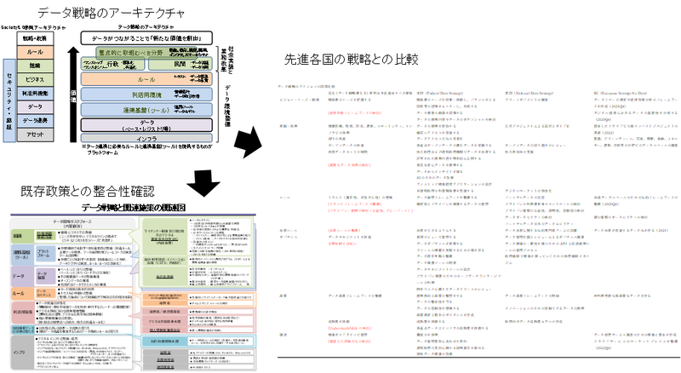
図 2 アーキテクチャによる検討項目の検証
図 3 各国戦略との比較結果の概要

このようにアーキテクチャを使って戦略を検討することで、戦略事項の確認作業が効率的になる等、戦略策定場面でのアーキテクチャ活用の有効性が確認された。

戦略間での比較
複数の戦略を同時並行で検討することがある。
内閣官房情報通信技術（IT）総合戦略室では、2020年９月から12月まで、以下の相互に密接に関係した３つの戦略・方針策定の作業を行った。
- アーキテクチャをベースに検討した「データ戦略タスクフォース第一次とりまとめ（76ページ）」
- IT基本法の見直しやデジタル庁設置の考え方等の方針である「デジタル社会の実現に向けた改革の基本方針（本文18ページ、別紙51ページ）」
- デジタル・ガバメントの今後の方向性を示した「デジタル・ガバメント実行計画（全体335ページ）」

これらの関係性を整理するために３つの文書を比較し、データ戦略のアーキテクチャを共通軸に他の２つの戦略を整理した。
下図の左の縦のブロックが「デジタル社会の実現に向けた改革の基本方針」、中央の縦のブロックが「データ戦略タスクフォース第一次とりまとめ」、右の縦のブロックが「デジタル・ガバメント実行計画」である。
アーキテクチャを使うことで、各戦略のフォーカスするポイントが少しずつ違っていながらも、相互に連携していることが分かる。
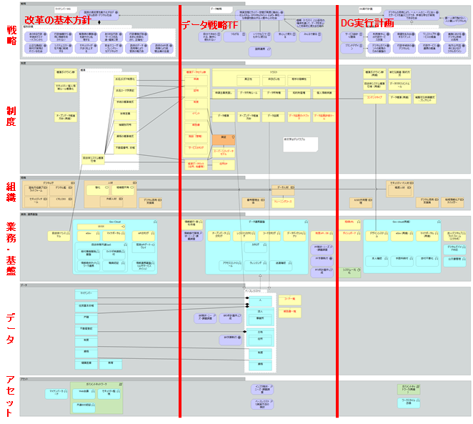
図 4 各種戦略の関係性の整理

単なる文書の比較ではなくアーキテクチャを使った比較により、戦略の全体像や役割分担が明確になった。
このような可視化の取組により、デジタル庁の創設を見据えたチーム間の協力関係が明確になったことは重要な成果である。

プラットフォーム整備での検証

データ戦略では、分野別や分野横断のプラットフォームの構築を検討しているが、ここでもアーキテクチャを活用している。従来、各分野の担当部門が整理する資料では、ルールを重視する報告や技術を重視する報告、サービスを下から支える図や上からブレイクダウンする図等、それぞれが独自の形式で報告しており、全体を俯瞰して横断的に検討することが困難であった。

分野横断の分析での活用
分野横断での分析を可能とするため、下図の通り、縦軸にアーキテクチャ、横軸に各分野を並べて整理した。横に見ていくことで、例えばPDS（Personal Data Store）が各分野で必要なことが明示的にわかる。
このように横軸で分野横断的に検討することで、基本的要件やモデルを共通的に検討することが重要で効率的なことが明確になり、また、共通部分の検討が集中的に行えるようになるため、各分野ではその分野特有の機能や課題を集中的に検討できるようになる。
さらに、標準データを元にした、分野別データモデルの検討といったことも可能になる。
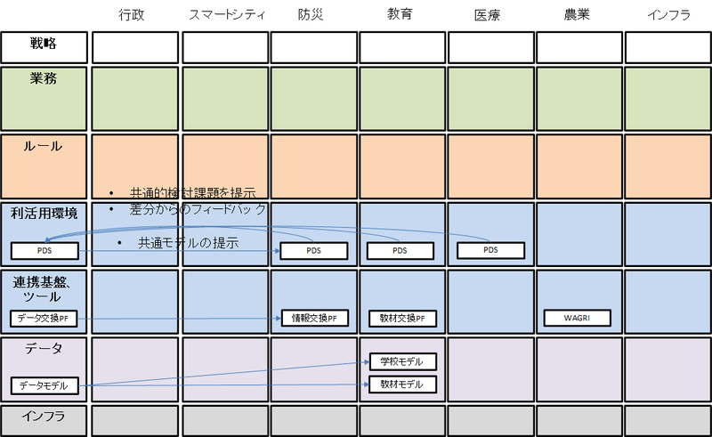
図 5 各分野から共通機能の抽出と標準の適用

アーキテクチャへの知見がない人にアーキテクチャモデル全体像を説明すると、難しい印象を持たれて敬遠されてしまうことがある。そこで、最初に簡易的なモデルを示すことでアーキテクチャの重要性や有効性を理解してもらい、その上で、全体アーキテクチャの詳細なモデルを示し議論を行うことで円滑に検討を進めることが可能となる。
図 6 アーキテクチャの詳細化（一覧からモデル化）

一方、モデル図は専門的知識のない人には難しい面もある。よって今回のプラットフォームの検討では、専門的なモデルは補足資料とし、第一段階では、誰もが分かりやすいイメージ図でアーキテクチャを示し検討を行った。

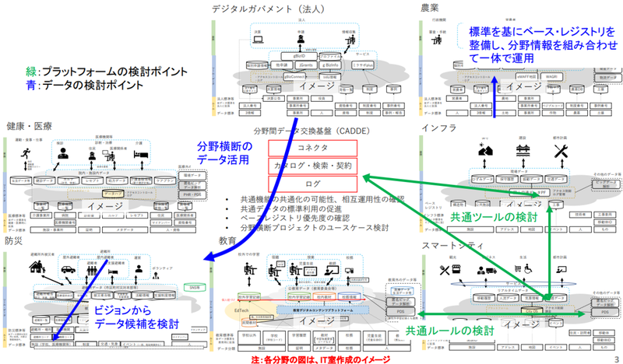
図 7 プラットフォーム検討の初期イメージ

上の図では、各分野を「サービス」「機能」「データ」の３階層で明確化し共通化や連携の可能性を検討しており、アーキテクチャモデルを使わずにイメージ化することができた。
このようにイメージ化を図ることで関係府省との議論が深まり、さらには下図のように詳細化を行うことも可能となった。

全体像
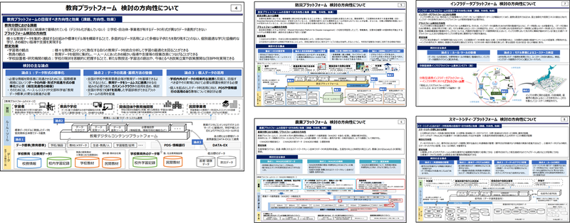
教育部分の拡大
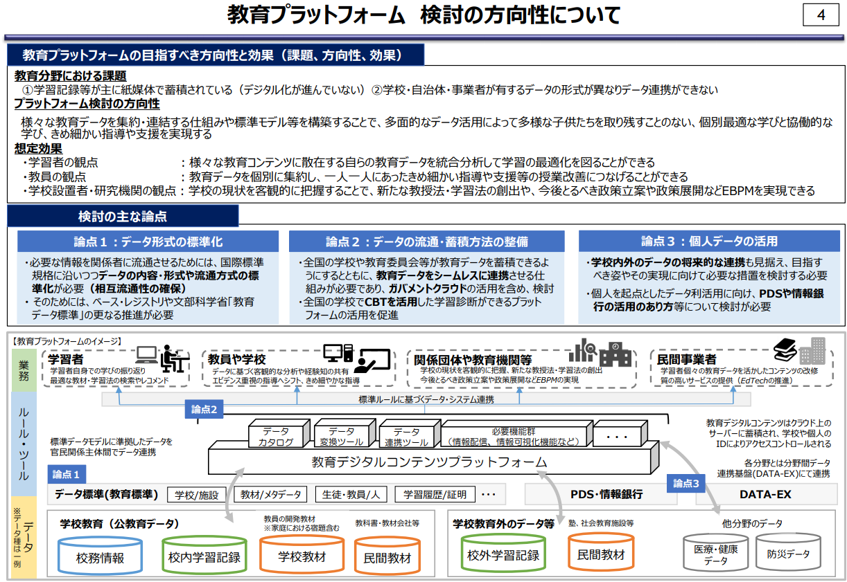
図 8 プラットフォーム検討の整理イメージ

現在は、下図のように分野毎に詳細アーキテクチャを比較して議論を進めているが、そのようにすることで、優先的に整備すべきサービスやデータモデルが明確になってくる。

図 9 各分野のアーキテクチャの詳細比較

このように段階的にアーキテクチャを作り検討を深めていくことは有効な手法と考えられる。

アーキテクチャの詳細化
アーキテクチャまで理解が深まると、さらに詳細な検討が可能になる。アーキテクチャはあくまでも全体の構造を示したものであり、その業務上のルール、プロセス、データの詳細構造までは示していない。
ルールエンジンには標準のデータ形式がないためブレイクダウンしていないが、下図のように業務プロセスはBPMNでブレイクダウンし、データモデルはUMLのクラス図でブレイクダウンを試みた。
図 10 詳細モデルへの展開

データの詳細項目を確認して今後の推進方法を具体的に考えられることから、このようなモデリング手法の組み合わせは有効といえる。

ツールの検証
アーキテクチャ、ビジネスプロセス、データモデルのモデリングを通じてツールの検証も行った。統合モデリングツールであるEnterprise Architectですべてのモデルを書くことができるが、個々の機能では専門ツールの方が使いやすく、また、無料ツールの方が多くの関係者が使うことができて普及しやすいため、アーキテクチャのモデリングは各種ツールを組み合わせて使うこととした。将来的にはモデリング間の連携ができる統合ツールの検討を行うが、当面は様々なツールを評価しながら進めていく。

現在使っているツールは以下である。
ArchiMate🄬 ：Archi（無料版）
BPMN ：Bonita（無料版）
クラス図 ：Enterprise Architect

クラス図にも無償ツールは存在するが、データ項目の連動等のモデリングツールとしての機能が不足しているため有償版を使うこととした。

コンセプトペーパーの策定
アーキテクチャ作成の試行から、アーキテクチャのモデリングツールを使ったとしても、モデルの粒度や構造は作成者によって大きく差が出ることが分かった。それを防ぐためには記述ルールの標準化が必要であり、検討作業を円滑にするためにアーキテクチャ検討のためのコンセプトペーパーを整理した。コンセプトペーパーは、アーキテクチャのレビューとガイド修正を繰り返すことにより、表記の統一化を図ってきている。また、検討用アーキテクチャを作りやすくするため、テンプレートの作成も行っている。

まとめ

様々な分野のプラットフォーム構築の検討を行っているが、アーキテクチャを使い、記述方法も統一したため、効率的に機能検討や共通化の検討が進められるようになった。また、スマートシティと防災を同じアーキテクチャのモデルで検討できるなどといった利点も出てきている。
データ標準やデータ連携ツールの共通化など、分野横断や複雑な社会システムの記述にはアーキテクチャの導入は非常に有効な手法と考えられる。

組織全体の業務とシステムを共通言語と統一的手法でモデル化し、最適化を図る設計手法。
https://www8.cao.go.jp/cstp/tyousakai/juyoukadai/14kai/siryo2-1.pdf
「データ戦略タスクフォース第一次とりまとめ」（令和２年12月21日）において、重点的に取り組むべき分野としている、健康・医療・介護、教育、防災、農業、インフラ、スマートシティなどを指す。
https://www.opengroup.org/
https://www.opengroup.org/togaf
https://www.opengroup.org/archimate-home
https://www.archimatetool.com/
https://www.kantei.go.jp/jp/singi/it2/dgov/dai10/siryou_a.pdf
https://www.kantei.go.jp/jp/singi/it2/dgov/201225/siryou1.pdf
https://www.kantei.go.jp/jp/singi/it2/dgov/201225/siryou4.pdf
広く多様なデータを活用して新たな価値を創出するためには、「データ連携」とそれを「利活用したサービスを提供」する基盤（プラットフォーム）の構築が鍵となる。プラットフォームはデータ連携基盤（ツール）、利活用環境とデータ連携に必要なルールを提供するものである。［「包括的データ戦略」（デジタル社会の実現に向けた重点計画 別紙 令和３年6月18日）より抜粋］
他者保有データの集約を含め、個人が自らの意思で自らのデータを蓄積・管理するための仕組み（システム）であって、第三者への提供に係る制御機能（移管を含む）を有するもの 。
Business Process Model and Notation（ビジネスプロセス・モデルと表記法)の略で、世界で最も普及している業務プロセス表記標準。
世界で最も普及しているデータモデルの表記標準であり、本アーキテクチャのデータモデルの記述にクラス図を用いる。

